  - Муниципальное бюджетное учреждение дополнительного образования
  - «Детская музыкальная школа № 12
  - имени П.И. Чайковского»

проводит набор на отделение платных образовательных услуг
(подготовка к поступлению в музыкальную школу)
  - по д и с ц и п л и н а м:
- Индивидуальные занятия с 5 лет:
  - игра на инструменте (фортепиано, струнные инструменты, духовые и ударные инструменты, народные инструменты);
  - академический и эстрадный вокал;

- Групповые занятия с 4 лет:
- Хоровое / ансамблевое пение
- Ритмика
- Музыкально-теоретические дисциплины
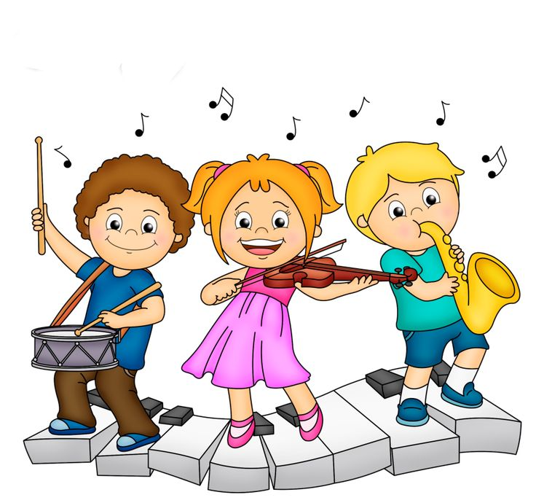
- Декоративно-прикладное искусство
Обучение проводится по адресам:
- ул. Страж революции, д. 4
- ул. Чаадаева, д. 8

Справки по телефонам: 217-68-28;
8 920-022-95-93 Маслова Анна Владимировна

